
κ.κ.Κ. ΣΠΑΝΟΓΙΑΝΝΗΣ, Ν.ΧΑΡΙΤΩΝΙΔΗΣ, Κ.ΛΑΜΠΡΟΥ

κ. Δ. ΒΑΜΒΑΚΟΠΟΥΛΟΣ

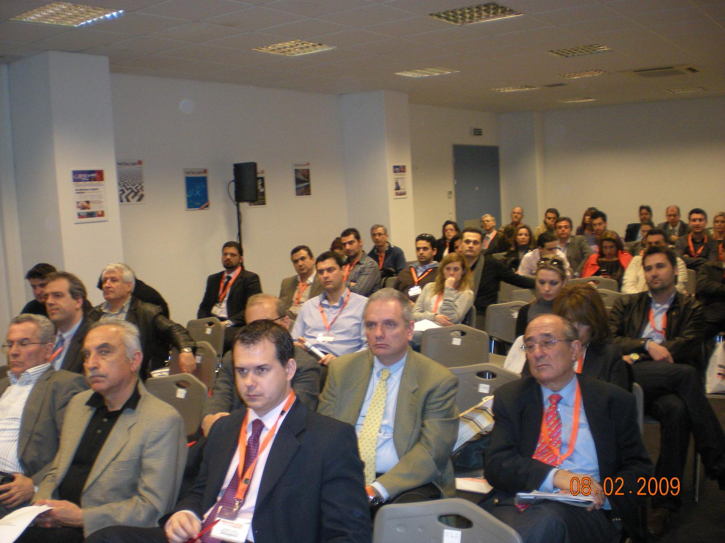
ΑΚΡΟΑΤΗΡΙΟ

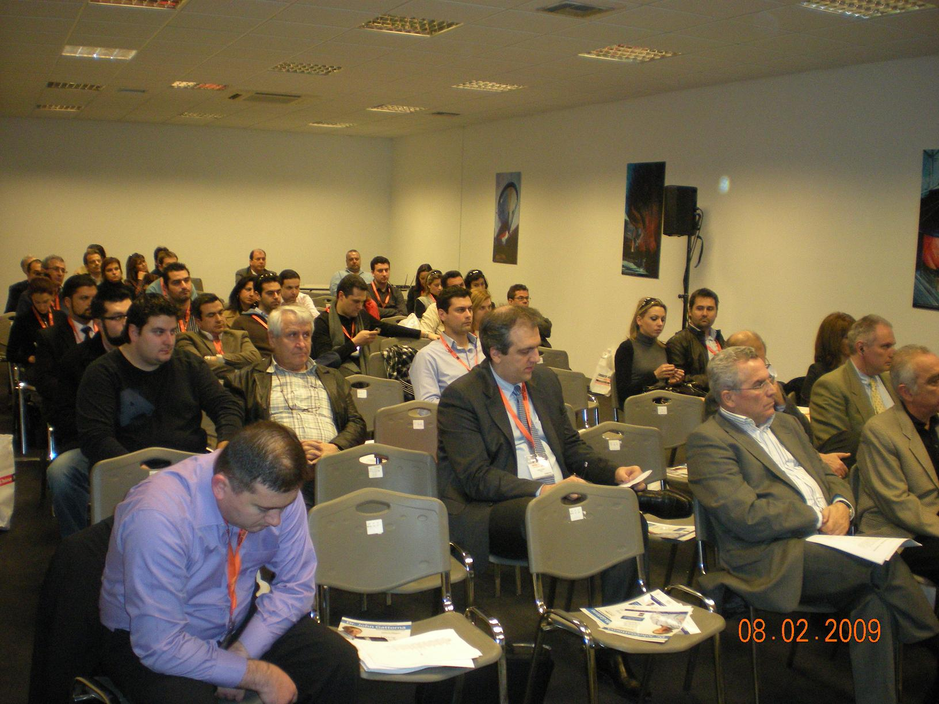
ΑΚΡΟΑΤΗΡΙΟ

